INDICAÇÃO Nº 616/2019

Sugere ao Poder Executivo Municipal a possibilidade de realizar manutenção, cascalhamento e nivelamento com maquinário apropriado (PATROL), na extensão da Rua Alceu de Campos Machado e Rua Pedro Abília, no bairro Vale das Cigarras, neste município.

Excelentíssimo Senhor Prefeito Municipal,

Nos termos do Art. 108 do Regimento Interno desta Casa de Leis, dirijo-me a Vossa Excelência para sugerir que, por intermédio do Setor competente, a possibilidade de manutenção, cascalhamento e nivelamento com maquinário apropriado (PATROL), na extensão da Rua Alceu de Campos Machado e Rua Pedro Abília, no bairro Vale das Cigarras, neste município;
Justificativa:
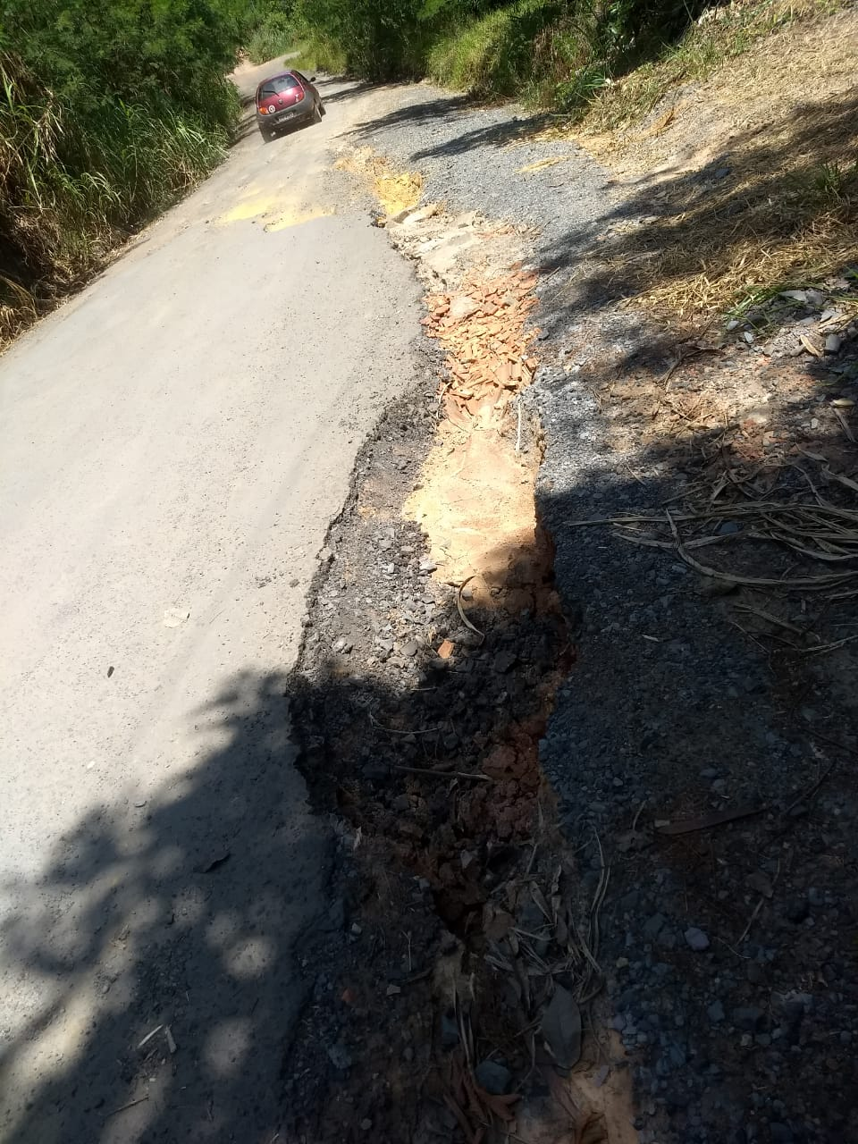
Conforme reivindicação dos moradores do bairro Vale das Cigarras, mais precisamente da Rua Alceu de Campos Machado e Rua Pedro Abília, este vereador solicita a manutenção na extensão da referida via do bairro, com cascalhamento e maquinário apropriado (PATROL), no intuito de nivelar as ruas, uma vez que, devido as chuvas dos últimos dias a situação da via agravou, deixando caótica a passagem de veículos pelo local, Por todo exposto, pedimos URGÊNCIA para realização da manutenção ora requerida e aplicação de cascalho e nivelamento no local indicado.

Plenário “Dr. Tancredo Neves”, em 12 de fevereiro de 2.019.

JESUS VENDEDOR

-Vereador-

